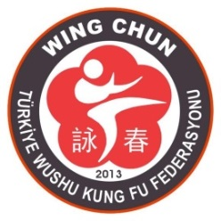
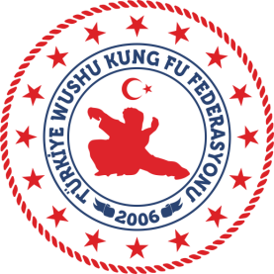

TÜRKİYE WUSHU KUNG FU FEDERASYONU
BAŞKANLIĞINA

WİNG CHUN

Balgat / ANKARA

Federasyonunuz kapsamında 2013 yılından itibaren faaliyet gösteren, Wing Chun branşı ile ilgili olarak, …………………………………………. TC Numaralı lisanslı sporcuyum. Faaliyet konusu olan Denklik / Sınav işlemleri adına başvurumun değerlendirilmesini ve kabulünü istemekteyim. Saygılarımla

Gereğini ve Bilgilerinize arz ederim.

Ad/ Soyad
İmza
Tarih

